2014---2015学年度第二学期期末考试
高二生物试卷
考试时间:90分钟；分值：100分
- 选择题：共60分。每题1分，只有一个选项最符合题意。
1．下列关于生物体内有机物的叙述正确的是（ ）
A．生命活动离不开蛋白质，蛋白质是主要的能源物质
B．脂质的组成元素主要是C、H、O，不参与生命活动的调节
C．糖类供能，不参与细胞识别和免疫
D．部分病毒如HIV的遗传信息直接贮存在RNA中
2．常温下进行下列处理，没有显色反应的是（ ）
A．在葡萄糖溶液中加入斐林试剂
B．用苏丹III染液处理花生子叶
C．在稀释十倍的鸡蛋清溶液中加入双缩脲试剂
D．用醋酸洋红染液处理解离漂洗后的洋葱根尖
3．下列真核细胞结构与成分，对应有误的是（ ）
A．细胞膜：脂质、蛋白质、糖类 B．染色体：核糖核酸、蛋白质
C．核糖体：蛋白质、核糖核酸 D．细胞骨架：蛋白质纤维
4．下列关于无机盐在生物体内所起作用的叙述中，错误的是（ ）
A．合成ATP、DNA、RNA、脂肪等物质时，都需要磷酸或磷酸盐作原料
B．血红蛋白含有铁、叶绿素含有镁说明某些金属元素对于维持细胞和生物体的生命活动有重要作用
C．观察人口腔上皮细胞要用质量分数为0.9%氯化钠溶液，说明无机盐在维持细胞的形态中有重要作用
D．人缺碘会患大脖子病，是因为碘是合成甲状激素的重要原料
5．下列关于生命科学发展过程的叙述不正确的是（ ）
A．细胞学说从一个方面揭示了生物界的统一性
B．光学显微镜可用于观察植物细胞的质壁分离现象
C．差速离心法利用不同的离心速度能将各种细胞器分离开
D．卡尔文利用同位素标记法确定了光合作用释放的氧气来自水
6．真核细胞具有一些能显著增加膜面积，有助于酶的附着以提高代谢效率的结构。下列不属于此类结构的是（ ）
A．神经细胞的突起 B．线粒体的嵴
C．甲状腺细胞的内质网 D．叶绿体的基粒
7．线粒体和叶绿体都是进行能量转换的细胞器。下列相关叙述错误的是（ ）
A．两者都能产生ATP，但最初的能量来源不同
B．真核生物的细胞均有线粒体，植物细胞都有叶绿体
C．两者都含有磷脂、DNA和多种酶，叶绿体中还含有色素
D．两者都有内膜和外膜，叶绿体基质中一般还有基粒
8．在细胞生命活动中，不可能发生的过程是（ ）
A．马铃薯块茎捣碎后的提取液可检测出蛋白质
B．mRNA从细胞核进入细胞质
C．氧气通过主动运输进入线粒体
D．老化受损的细胞器融入溶酶体中
9．关于植物细胞通过主动运输方式吸收所需矿质元素离子的叙述，正确的是（ ）
A．吸收不同矿质元素离子的速率都相同
B．低温不影响矿质元素离子的吸收速率
C．主动运输矿质元素离子的过程只发生在活细胞中
D．叶肉细胞不能以主动运输方式吸收矿质元素离子
10．如图是番茄根细胞对K⁺ 吸收速率和氧分压的关系曲线，下列说法错误的是（ ）
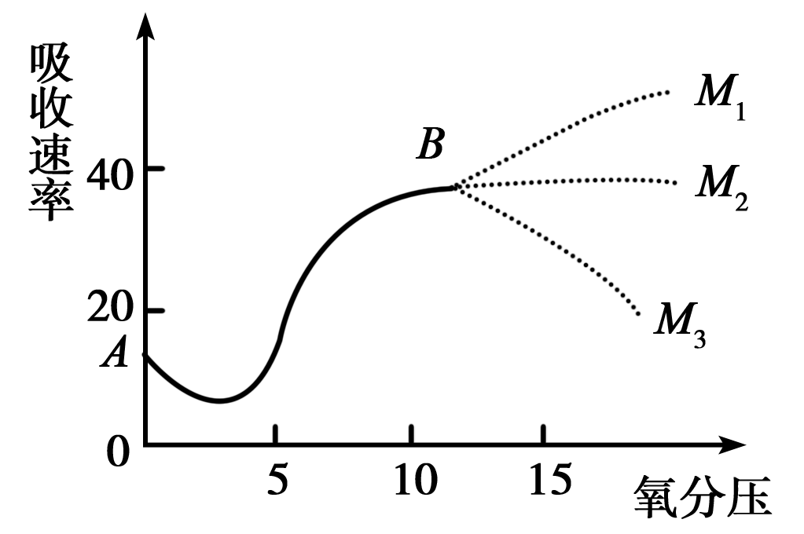
A．氧分压为15时，曲线A→B段将延伸为M₂
B．氧分压为0和10时，根细胞呼吸所需的酶有所不同
C．A→B段，ATP是限制根细胞对K⁺吸收速率的主要因素
D．B点以后，通过中耕松土可进一步促进对K⁺的吸收，曲线将延伸为M₁
11．下图表示动物肌肉细胞细胞膜转运部分物质示意图，与图中信息不相符的是 ( )
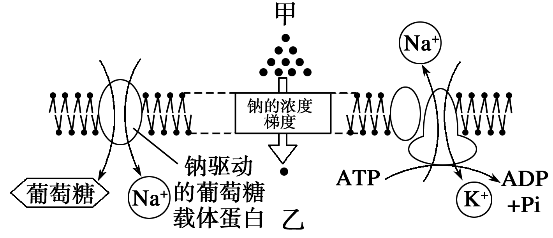
A．甲侧为细胞外，乙侧为细胞内
B．Na＋既可顺浓度梯度运输也可逆浓度梯度运输
C．图示中葡萄糖跨膜运输方式与细胞吸收甘油的方式相同
D．图示中葡萄糖跨膜运动的直接驱动力不是ATP
12．下列有关生物膜系统的说法正确的是（ ）
A．细胞膜、叶绿体的内膜与外膜、内质网膜与小肠黏膜都属于生物膜系统
B．所有的酶都在生物膜上，没有生物膜生物就无法进行各种代谢活动
C．不同生物膜的组成成分和结构都是相同的，在结构和功能上紧密联系
D．细胞内的生物膜把各种细胞器分隔开，使细胞内的化学反应不会互相干扰
13．以紫色洋葱鳞茎表皮为材料观察植物细胞质壁分离现象，下列叙述错误的是（ ）
A．在发生质壁分离的细胞中能观察到紫色中央液泡逐渐缩小
B．滴加30％的蔗糖溶液比10％蔗糖溶液引起细胞质壁分离所需时间短
C．用高浓度的NaCl溶液代替蔗糖溶液不能引起细胞质壁分离
D．发生质壁分离的细胞放入清水中又复原，说明细胞保持活性
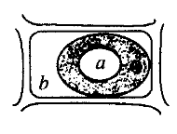
14．在观察植物细胞的质壁分离和复原的过程中，某同学在视野中看到生活着的洋葱表皮细胞正处于如图所示的状态。a、b表示该部位的溶液浓度，由此可推测（ ）
A．可能a>b，细胞渗透吸水 B．a=b，渗透系统保持动态平衡
C．a<b，细胞渗透失水 D．上述三种情况都有可能
15．二十世纪八十年代科学家发现了一种酶，它是由20%的蛋白质和80%的RNA组成，如果除去该酶中的全部蛋白质，并提高Mg²⁺的浓度，剩余的RNA仍然具有与该酶相同的催化活性，该结果表明 （ ）
A．酶都是由RNA和蛋白质组成的 B．多数酶是蛋白质，少数是RNA
C．酶的化学本质是蛋白质 D．有些RNA也具有生物催化作用
16．将牛奶和姜汁混合，待牛奶凝固便成为一种富有广东特色的甜品——姜撞奶。为了掌握牛奶凝固所需的条件，某同学将不同温度的等量牛奶中混入一些新鲜姜汁，观察混合物15 min，看其是否会凝固，结果如下表：
温度(℃) | 20 | 40 | 60 | 80 | 100
结果 | 15 min后仍  未有凝固迹象 | 14 min内  完全凝固 | 1 min内完  全凝固 | 1 min内  完全凝固 | 15 min后仍  未有凝固迹象
(注：用曾煮沸的姜汁重复这项实验，牛奶在任何温度下均不能凝固。)
根据以上姜汁使牛奶凝固的结果，下列表述不正确的是 ( )
A．可证明新鲜姜汁含有一种酶，该酶能将可溶状态的牛奶蛋白质转化成不溶状态
B．20℃和100℃时酶的活性低，是因为酶的分子结构遭到破坏而失去活性
C．将等量姜汁在不同温度下保温后再与对应温度的牛奶混合，能够提高实验的准确度
D．60℃和80℃不一定是酶的最适温度，缩小温度范围，增加温度梯度才可得到最适温度
17．一密闭容器中加入葡萄糖溶液和酵母菌，1小时后测得该容器中O₂减少24ml，CO₂增加48ml，则在1小时内酒精发酵所消耗的葡萄糖量是有氧呼吸的（ ）
A．1/3倍 B．1/2倍 C．2倍 D．3倍
18、光合作用过程中能量的转变过程是（ ）。
A. 光能 ——ADP 中活跃的化学能 —— 稳定的化学能
B. 光能 —— 叶绿体中活跃的化学能 —— 稳定的化学能
C. 光能 ——ATP 中活跃的化学能 —— 有机物中稳定的化学能
D. 光能 —— 稳定的化学能 —— 活跃的化学能
19.下列关于ATP的叙述中,错误的是( )。
A.一个ATP分子中含有三个高能磷酸键
B.正常细胞中ATP与ADP的比值在一定范围内变化
C.ATP分子水解掉两个磷酸基团后变成腺嘌呤核糖核苷酸
D.ATP分子中储存着大量的活跃化学能,是一种高能磷酸化合物
20.洋葱根尖分生区的细胞中,把二磷酸腺苷转变成三磷酸腺苷的酶分布在( )。
A.叶绿体和线粒体内 B.叶绿体和细胞质基质内
C.线粒体和细胞质基质内 D.叶绿体、线粒体和细胞质基质内
21.细胞有氧呼吸中,水作为反应物参与的过程是( )。
- 葡萄糖→丙酮酸 B. 丙酮酸→二氧化碳和[H]
C. [H]与O₂结合生成水 D. ADP和Pi形成ATP
22.下列关于叶肉细胞能量代谢的叙述中正确的是( )。
A.只要提供O₂ 线粒体就能为叶绿体提供CO₂和ATP
B.叶绿体和线粒体中都有ATP合成酶,都能合成ATP
C.无光条件下线粒体和叶绿体都能产生ATP
D.适宜光照条件下,叶绿体和线粒体合成ATP都需要O₂
23、提取鼠肝细胞的线粒体为实验材料,向盛有线粒体的试管中注入丙酮酸时,测得氧的消耗量较大;当注入葡萄糖时,测得氧的消耗量较小,同时注入细胞质基质和葡萄糖时,氧消耗量又较大。下列叙述中与实验结果不符合的是( )。
- 有氧呼吸中,线粒体内进行的是第二、三阶段
B. 线粒体内能分解丙酮酸,不能分解葡萄糖
C. 葡萄糖只能在细胞质基质内被分解成丙酮酸
D. 水是在细胞质基质中生成的
24 、绿叶中的色素能够在滤纸上彼此分离开的原因是（ ）。
A. 色素提取液中的不同色素已经分层
B. 阳光的照射使各种色素能彼此分开
C. 色素在层析液中的溶解度不同
D. 丙酮使色素溶解并且彼此分离的扩散速度不同
25、在绿叶中色素的提取实验中，研磨绿叶时要加入无水乙醇，其目的是（ ）
A. 防止叶绿素被破坏 B. 使叶片充分研磨
C. 使各种色素充分溶解在无水乙醇中 D. 使叶绿素溶解在无水乙醇中
26．某同学欲测定植物叶片叶绿体的光合作用速率，作下图所示实验。在叶柄基部作环剥处理（仅限制叶片有机物的输入和输出），于不同时间分别在同一叶片上陆续取下面积为1cm²的叶圆片烘干后称其重量，测得叶片的光合作用速率=（3y-2 x- z）/12 g·cm⁻²·h⁻¹（不考虑取叶圆片后对叶生理活动的影响和温度微小变化对叶生理活动的影响）。则M处的实验条件是（ ）
A．下午4时后将实验装置遮光6小时 B．下午4时后将实验装置遮光12小时

环剥后的叶柄
上午10时移走的叶
圆片（干重x克）
下午4时移走的叶
圆片（干重y克）
叶圆片（干重z克）
M
C．下午4时后在阳光下照射3小时 D．晚上8时后在无光下放置6小时
27．关于线粒体的起源，有一种说法是内共生假说：即线粒体来源于被原始的前真核生物吞噬的好氧性细菌，这种细菌和前真核生物共生，在长期的共生过程中演化成了线粒体。下列哪项叙述支持该假说 （ ）
①线粒体DNA在大小、形态和结构方面与细菌拟核DNA相似
②线粒体具有双层膜结构，其内膜与细菌细胞膜成分相似
③线粒体与细菌中都没有叶绿体
④线粒体与细菌都具有类似的核糖体
A．①②③④ B．①②④ C．①③④ D．②③④
28．在1、3、5号试管中分别加入2 mL蒸馏水，2、4、6号试管中分别加入2 mL发芽的小麦种子匀浆样液，然后在1-4号试管中适量滴加斐林试剂，5、6号试管中合理滴加双缩脲试剂，摇匀。预期观察到的实验现象是 （ ）
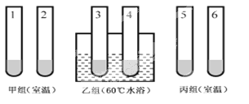
A．只有1、3号试管内呈蓝色
B．这三组实验中甲组和乙组的实验结果相同
C．4号试管内呈砖红色，6号试管内呈紫色
D．4号试管内呈砖红色，其余试管内都呈蓝色
29．下列关于生命科学研究方法的叙述正确的是 （ ）
A．盐酸处理细胞有助于健那绿对线粒体染色
B．检测酵母菌培养过程中是否产生CO₂可判断其呼吸方式
C．关于叶绿体中色素的提取和分离实验的操作用体积分数为70%的乙醇溶解色素
D．观察细胞有丝分裂制作临时装片时需在盖玻片上再加一片载玻片，轻压使细胞分散开
30．下列关于酶的叙述不正确的是 （ ）
A．对于同一细胞而言，酶的种类和数量不会发生变化
B．酶通过降低化学反应的活化能来提高化学反应速度
C．酶可以作为催化剂，也可以作为另一个反应的底物
D．NaOH浓度过高会破坏过氧化氢酶的空间结构使其失活
31．如图为ATP的结构和ATP与ADP相互转化的关系式。下列说法不正确的是 ( )
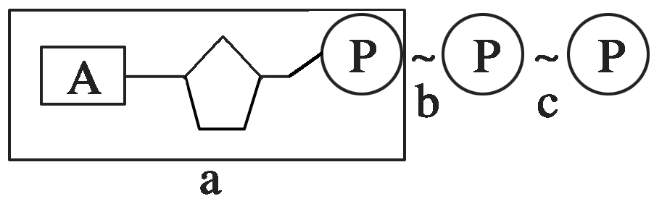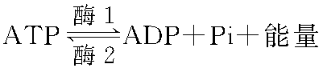
图1 图2
A．图1中的A代表的是腺嘌呤，b、c代表的是高能磷酸键
B．ATP生成ADP时图1中的c键断裂并释放能量，直接给生命活动供能
C．图2中酶1、酶2的催化作用使ATP与ADP相互转化，该机制是生物界的共性
D．剧烈运动需要大量能量，所以细胞中ATP的含量很高
32．用特异性酶处理某一生物细胞的最外面部分，发现降解的产物主要是葡萄糖，进一步分离该细胞的某种细胞器，发现其含有尿嘧啶。据此推测，该细胞器内不可能完成的过程是(反应都在相关酶的催化下进行)
A．CO₂＋H₂O→(CH₂O)＋O₂
B．丙氨酸＋甘氨酸→丙甘二肽＋H₂O
C．C₃H₄O₃(丙酮酸)＋H₂O→CO₂＋[H]＋能量
D．C₆H₁₂O₆＋O₂→CO₂＋H₂O＋能量
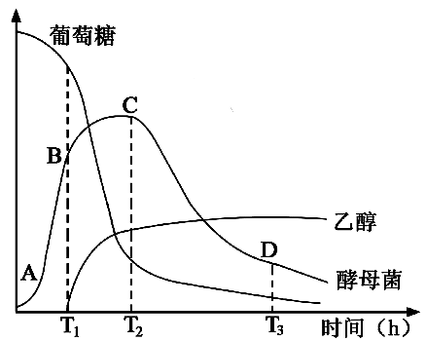
33．右图为不同培养阶段酵母菌种群数量、葡萄糖浓度和乙醇浓度的变化曲线，则下列分析中正确的是（ ）
A．曲线AB段酵母菌呼吸的场所只有线粒体
B．曲线BC段酵母菌呼吸的方式是无氧呼吸
C．引起酵母菌数量从C点开始下降的原因有葡萄糖大量消耗以及溶液中乙醇大量增加、溶液PH改变等
D．酵母菌是原核生物，无氧呼吸能产生酒精

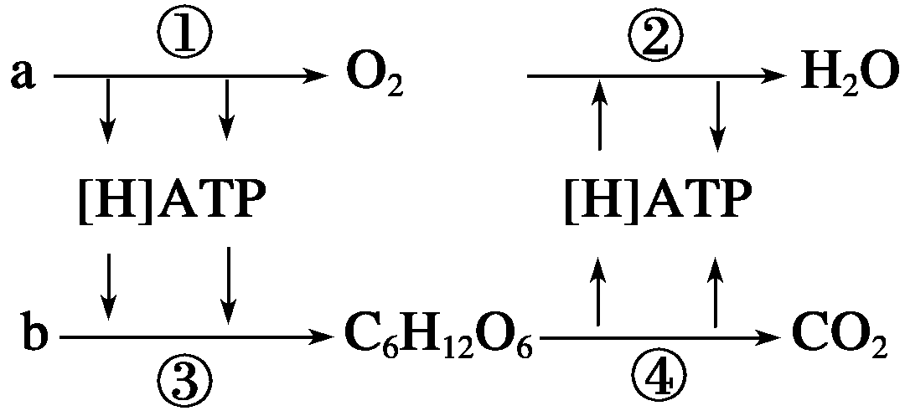
34．下图表示适宜光照条件下某高等植物的一个细胞内发生的部分生理过程，分析正确的是
A．小麦根尖分生区的细胞中可以进行①～④的全部过程
B．细胞持续伴随着“光能→……→热能”的转换
C．过程②和④分别在线粒体和细胞质基质中完成
D．参与过程③的[H]可以来自于过程④
35．下图是水生植物黑藻在光照等环境因素影响下光合速率变化的示意图。下列有关叙述,正确的是
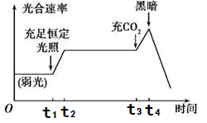
A．t₁-t₂，叶绿体类囊体膜上吸收光能增加，基质中水的光解加快
B．t₂-t₃，暗反应限制光反应。t₂时刻增加光照将提高光合速率
C．t₃-t₄，光合速率的提高是由于光反应速率不变，暗反应增强的结果
D．t₄后的很短一段时间内叶绿体中ADP含量升高，C₃化合物的还原产物含量降低
36．下列关于动物细胞有丝分裂的叙述正确的是（ ）
A．分裂间期有DNA 和中心体的复制
B．分裂间期DNA 含量和染色体数目都加倍
C．纺锤体形成于分裂前期，消失于分裂后期
D．染色单体形成于分裂前期，消失于分裂末期
37．与植物细胞的有丝分裂过程相比，只出现在动物细胞有丝分裂过程中的是（ ）
A．间期没有产生新的中心体 B．末期染色体平均分配到两个子细胞
C．后期有着丝点的分裂 D．分裂末期在细胞的中部不形成细胞板
38．如图a～d表示连续分裂细胞的两个细胞周期。下列有关叙述不正确的是（ ）
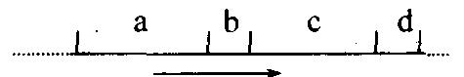
A．c和d为一个细胞周期
B．c段结束DNA含量增加一倍
C．核遗传物质的平分一般发生在b、d段
D．植物细胞在b段形成赤道板，向四周扩展，将细胞一分为二
39．右图表示某生物细胞有丝分裂过程中细胞核内DNA含
DNA的数目
E
D
C
B
O
A
2n
4n
时间
量变化的曲线。下列有关叙述正确的是（ ）
A．O～A段表示染色体复制，数量加倍
B．细菌与B～C段细胞相比主要区别是没有核膜和核仁
C．C～D段细胞核中染色体：染色单体：DNA为1：2：2
D．B～D段的团藻细胞中含有两组中心粒
40．下图中的甲、乙、丙表示动物细胞有丝分裂过程中的三个阶段，a是染色体数，b是染色单体数，c是DNA分子数，a、b、c的数量关系正确的是（ ）
A．甲、乙 B．甲、丙 C．乙、丙 D．甲、乙、
数量（个）
甲
乙
丙
数量（个）
数量（个）
abc
abc
abc
41．关于细胞的分化、衰老、凋亡与癌变，下面选项中表述不正确的是（ ）
A．细胞的高度分化改变了物种的遗传信息
B．个体衰老是组成个体的细胞普遍衰老的过程
C．细胞凋亡是生物体正常的生命活动
D．原癌基因或抑癌基因发生多次变异累积可导致癌症
42．下面为动物机体的细胞凋亡及清除示意图。据图分析，不正确的是（ ）

A．①过程中的受体到达细胞膜需要高尔基体的参与
B．癌变的细胞不能正常凋亡有可能与②过程受阻有关
C．③过程中凋亡细胞被吞噬，体现了膜的流动性
D．人的红细胞发育成熟后，开始启动上述凋亡过程
43．下列四种现象中，可以用右图表示的是（ ）
0
A．细胞的物质运输效率随细胞体积的变化
B．酶量一定、底物充足时反应速率随温度的变化
C．储藏的水果呼吸作用强度随氧含量的变化
D．有丝分裂后期子染色体间的距离随时间的变化
44．有关细胞全能性的叙述，不正确的是（ ）
A．受精卵在自然条件下能使后代细胞形成完整个体，因此全能性最高
B．由于分化，在生物体内细胞的全能性不能表达
C．与受精卵相反，卵细胞高度分化，全能性低
D．在一定条件下，离体培养的植物细胞能表现出全能性
45．下列物质的合成都能够体现“基因选择性表达”的是（ ）
A．ATP合成酶和胰高血糖素 B．DNA聚合酶和淋巴因子
C．唾液淀粉酶和呼吸酶 D．血红蛋白和甲状腺激素
46．下列有关细胞生命历程的叙述正确的是
A．细胞坏死，代谢停止；细胞癌变，代谢增强
B．细胞坏死受基因控制，细胞癌变也受基因控制
C．细胞衰老，膜通透性改变；细胞癌变，膜黏着性增强
D．细胞癌变，细胞周期延长；细胞凋亡，细胞周期变短
47、有关真核细胞分裂的叙述，正确的是（ ）
A．无丝分裂过程染色体消失 B．动物细胞仅以有丝分裂方式进行增殖
C．动物细胞有丝分裂末期不形成细胞板 D．无丝分裂仅出现于高等生物的衰老细胞
48．某高等生物细胞用纤维素酶处理有反应且能利用CO2合成有机物，当该生物受精卵细胞进行分裂时，不可能出现的是 （ ）
A.核膜解体，核仁消失 B.中心体发出星射线，形成纺锤体
C.着丝点分裂，染色单体分开 D.染色体平均分配给两个子细胞
49、在高等动、植物细胞有丝分裂过程中，都发挥作用的细胞器是( )
A．核糖体和线粒体 B．中心体和高尔基体
C．中心体和核糖体 D．高尔基体和线粒体
50、在细胞有丝分裂过程中，DNA、染色体和染色单体三者数量比是2:１:2的时期是( )
Ａ．间期和末期 Ｂ．中期和后期 Ｃ．后期和末期 Ｄ．前期和中期
51．对动植物细胞的有丝分裂过程进行比较，它们的主要区别发生在( )
A．前期和末期 B．间期和中期 C．前期和间期 D．间期和末期
52、下列叙述中，不属于有丝分裂中期特点的是( )
A．染色体的着丝点都排列在细胞中央的赤道板上
B．染色体的形态比较固定，数目比较清晰
C．每个染色体着丝点的两端都有纺锤丝牵引着
D．形成细胞板
53、在细胞有丝分裂过程中，染色单体的形成和分离发生在( )
A．间期和末期 B．前期和后期 C．间期和中期 D．间期和后期
54．下列对有关实验的描述中，错误的是（ ）
A．分离叶绿体中的色素时，不同色素随层析液在滤纸上的扩散速度不同
B．用低倍镜观察不到紫色洋葱鳞片叶外表皮细胞的质壁分离和复原过程
C．观察叶片细胞的叶绿体时，先在低倍镜下找到叶片细胞再换高倍镜观察
D．甲基绿染色可使人口腔上皮细胞的细胞核呈绿色
55. 下列选项中，哪组是植物细胞发生质壁分离的结构基础（ ）
①外界溶液浓度小于细胞液浓度；②原生质层的伸缩性大于细胞壁的伸缩性；③细胞膜、液泡膜和两层膜之间的细胞质形成原生质层，相当于一层半透膜；④植物细胞膜具有一定的流动性
A、②④ B、①④ C、②③ D、③④
56.下列是脂质在细胞和生物体中具有的某些生物学功能，其中仅属于脂肪的是（ ）
①构成细胞膜的重要成分 ②细胞内良好的储能物质
③参与人体血液中脂质的运输 ④促进动物生殖器官的发育以及生殖细胞的形成 ⑤很好的绝热体，起到保温作用
A． ①③④ B．②④ C． ①②⑤ D．②⑤
57.质壁分离和复原实验可以说明或证明下列中的哪项( )
①植物细胞的死活 ②原生质层的伸缩性比细胞壁的伸缩性大
③当外界溶液浓度大于细胞液浓度时，细胞渗透失水；反之，细胞则渗透吸水
④原生质层具有选择透过性 ⑤细胞壁的主要成分是纤维素
A．①③④⑤ B．①②③④ C．②③④⑤ D．①④⑤
58.用水洗菠菜时，水的颜色无明显变化。若进行加热，随着水温的升高，水的颜色逐渐变绿，其原因是( )
A．加热使细胞壁失去选择透过性 B．加热使细胞膜失去选择透过性
C．加热使细胞膜和叶绿体膜失去选择透过性
D．加热使细胞膜和液泡膜失去选择透过性
59.将植物根尖成熟区细胞放入下列溶液中，先观察到原生质层和细胞壁分离的现象，30分钟后再观察，发现细胞又恢复原状，则下列溶液中，不可能观察到上述现象的是（ ）
A．乙二醇溶液 B．蔗糖溶液 C．尿素溶液 D．KNO₃溶液
60.线粒体DNA上的基因所表达的酶与线粒体功能有关。若线粒体DNA受损伤，则下列细胞的功能受影响最大的是( )
A．人的成熟红细胞吸收葡萄糖 B．小肠上皮细胞吸收水
C．小肠上皮细胞吸收K＋ D．肺泡细胞吸收氧气
二、非选择题 （ 共4题40分）
61. （共10分，每空2分）下面是三类细胞的亚显微结构模式图，请据图回答下列问题。
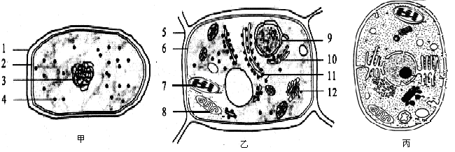
（1）与乙、丙相比，甲图最显著的特征是___________________________________。
（2）乙图中，对细胞有支持和保护作用的结构的组成物质主要是___________，乙图中与细胞的分泌蛋白合成、加工和分泌有关的细胞器有 （请填写图中标号）。
（3）与乙图相比，丙图特有的结构是_____（请填写名称），脂质在该细胞的________ 内合成。
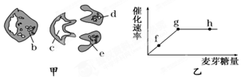
62．（共10分，每空2分）如图甲表示麦芽糖酶催化麦芽糖水解的模型，图乙表示在最适温度下，麦芽糖酶的催化速率与麦芽糖量的关系。
（1）该模型能解释酶的催化具有专一性,酶的专一性是指 ____________________ ,图中d和e代表 __ 。
（2）限制g～h上升的原因是 ,如果温度升高5℃，g点将 。（填“上移”或“不变”或“下移”）
（3）能否用斐林试剂鉴定麦芽糖酶是否完成对麦芽糖的催化分解？ （填“能”或“不能”）
63、( 每空1分，共10分)下图是生物体内几项生理活动关系示意图，其中abcdef代表与这些生理作用有关的气体。请回答：（注：乙图中左为叶绿体，右为线粒体）
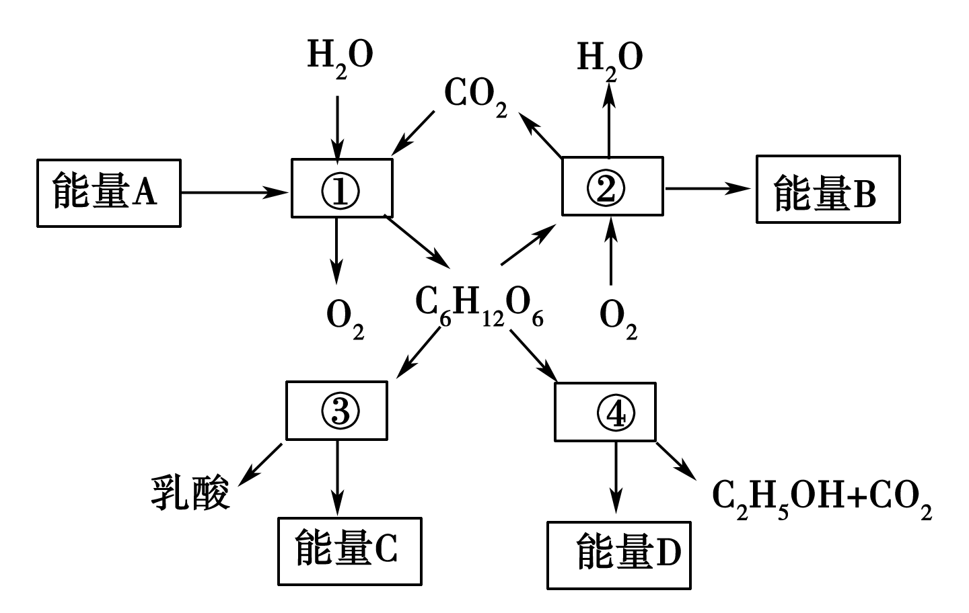
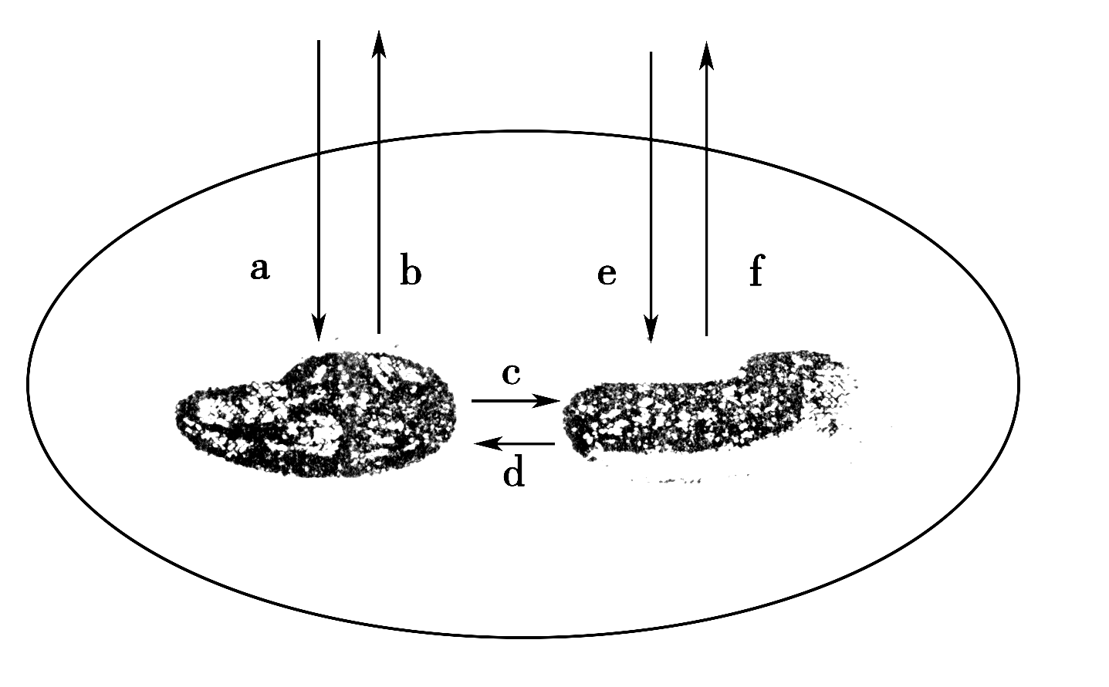
甲图 乙图
（1）表示光合作用过程的是图甲①—④过程中的__________（填代号）过程，是
在 上进行的。所必需的外界条件是_ ___。蓝藻虽然没有该结构，但是细胞内含有 （色素），能进行光合作用。
（2）线粒体内进行的是图甲①—④过程中的_______（填代号）过程，如果有氧呼吸和无氧呼吸产生等量的CO₂，所消耗的葡萄糖之比为 。
(3)人体细胞可以进行的甲图的生理活动有________(填字母)，催化这些生理活动的酶存在于细胞的__________________________中。
(4)当②的代谢速率高于①的代谢速率时，对应乙图存在的箭头有(填字母)________；以C¹⁸O₂为原料进行光合作用，在较强光照下，含¹⁸O的细胞呼吸产物的主要去向是图中的
__ ______(填图中字母)
64、 甲图所示为某植物细胞的亚显微结构模式图；乙图所示为甲中的两种膜结构，以及发生的生化反应；丙图所示为某高等动物分泌细胞。请据图回答。
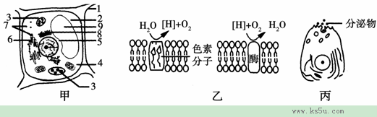

(1)假设甲图细胞为洋葱鳞片叶表皮细胞，多画的结构有_______ (填图中标号)；
(2)请写出一种鉴定甲细胞是否为活细胞的实验方法：______________。
(3)乙图中的两种生物膜分别存在于甲图的______________(填标号)中，两种生物膜除产生图中所示物质外，还均可产生的物质是________。
(4)若已知丙细胞的分泌物是蛋白质类物质，除消化酶外，还可能是__________________等(至少写出两种)。

2014-2015学年度第二学期期末考试高二生物答案
一、选择题（每题1分，共60分）
1-5DABAD 6-10 ABCCD 11-15 CDCDB 16-20 BDCAC
21-25 BBDCC 26-30 BBCDA 31-35 DDCBD 36-40 ADDDB
41-45 ADDCD 46-50 ACBAD 51-55 ADDBC 56-60 DBCBC
二、非选择题 （ 共4题40分）
61（共10分，每空2分）（1）无核膜为界限的细胞核
（2）纤维素、果胶（或纤维素） 8、10、11、12
（3）中心体 内质网
62、（共10分，每空2分）（1）一种酶只能对一种底物或一类底物起催化作用 ; 葡萄糖
（2）酶的数量 下移
（3）不能
63、( 每空1分，共10分)
（1）① 叶绿体 （一定强度的）光照 藻蓝素和叶绿素 (2) ② 1：3 (3)②③ 细胞质基质、线粒体 (4)cdef d
64、(每空2分，共10分)
(1)3 (2)观察植物细胞的质壁分离与复原(合理即可) (3)3、4 ATP (4)抗体、蛋白类激素、血浆蛋白；

